第3章

測定概要

第3章　測定概要

3－1　測定場所

神奈川県平塚市北金目4丁目1-1

東海大学湘南キャンパス

19号館422 建築学科学生室

当学生室は主に学生が研究に関する作業・ミーティング等に日常的に利用している。

設備は空調機、照明、パソコン等が設置されている。4階平面の中心に位置しており、周囲に研究室がある。

3－2　測定期間

空調関係における各測定項目は2018年7月11日～2018年12月22日の期間中、継続的に測定し、照明・滞在関係における各測定項目は2018年8月10日～2019年4月11日の期間中継続的に測定した。

各測定項目のデータ欠損、分析に利用する期間等、詳細については当章の以降と各測定項目を利用する章にて後述する。

3－3　測定項目

3－3－1　外気温

国土交通省気象庁がWeb上で提供している過去の気象データ検索機能（<http://www.data.jma.go.jp/obd/stats/etrn/index.php>）より、空調関係における各測定項目の測定期間と同期間中の10分間隔で横浜気象台の外気温が測定されているデータ集合を引用した。

3－3－2　空調機吸い込み・吹き出し温度

図3－1の対象空間における各空調機の吸い込み口部分と吹き出しロールバー部分に温度計を1つずつ図3－2のように設置した。この温度計は10分間隔で計測部の温度を計測し、その計測データを一定量蓄積する機能を持つ。

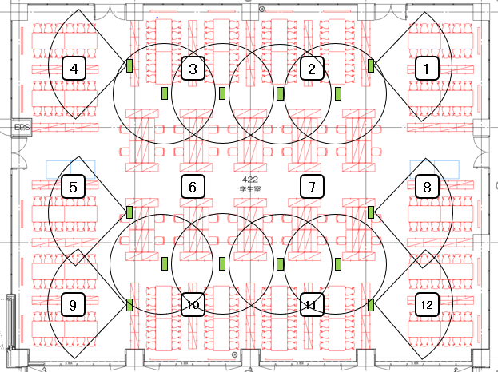



図3－1　各種センサー設置位置

図3－2　吸い込み・吹き出し温度計測器設置状況

3－3－2　照明・滞在状況

図3－1のように各位置に図3－3の計測器を設置した。この計測器には人感センサーと照度センサーついており、10分間中に人感センサーが反応した時間の割合と照度センサーが反応した時間の割合を10分間隔で％単位にして計測器自身にデータを一定量蓄積する機能を持つ。

図3－3　照明・滞在状況計測器

図1－1　駅ナカイメージ図